|  |  |
| --- | --- |
| Карта блокировки №_000_card_number_.  Ремонт, техническое обслуживание. _006_agregat_name_ _007_section_. | **УТВЕРЖДАЮ:**  Начальник доменного цеха  ___________________ |





|  |
| --- |
| _006_agregat_name_ |
| _043_agregat_photo_ |

|  |
| --- |
| _001_point_1_, поз.1, _033_location_1_ |
| _038_photo_1_1_ |

|  |
| --- |
| _002_point_2_, поз.2, _034_location_2_ |
| _039_photo_2_ |

|  |
| --- |
| _003_point_3_, поз.3 в _035_location_3_ |
| _040_photo_3_ |

|  |
| --- |
| _004_point_4_, поз.4, _036_location_4_ |
| _041_photo_4_ |

|  |
| --- |
| _005_point_5_, поз.5, _037_location_5_ |
| _042_photo_5_ |

Электричество

Газ

Вода

Воздух

Пар

Кислород

Кислоты

|  |  |  |  |  |  |  |  |
| --- | --- | --- | --- | --- | --- | --- | --- |
| № поз. | Вид энергии | Параметры энергии | Устройство отключения энергии | Наименование блокиратора | Наименование блокирующего устройства | Маркировка | Метод проверки |
| 1 | _008_energy_type_1_ | _009_value_1_ | _001_point_1_ | _010_blockirator_1_ | Замок _011_lock_1_ | Бирка информационная 497-UA | _012_method_1_ |
| 2 | _013_energy_type_2_ | _014_value_2_ | _002_point_2_ | _015_blockirator_2_ | Замок _016_lock_2_ | Бирка информационная 497-UA | _017_method_2_ |
| 3 | _018_energy_type_3_ | _019_value_3_ | _003_point_3_ | _020_blockirator_3_ | Замок _021_lock_3_ | Бирка информационная 497-UA | _022_method_3_ |
| 4 | _023_energy_type_4_ | _024_value_4_ | _004_point_4_ | _025_blockirator_4_ | Замок _026_lock_4_ | Бирка информационная 497-UA | _027_method_4_ |
| 5 | _028_energy_type_5_ | _029_value_5_ | _005_point_5_ | _030_blockirator_5_ | Замок _031_lock_5_ | Бирка информационная 497-UA | _032_method_5_ |

Электричество

Газ

Вода

Воздух

Пар

Кислород

Кислоты

Последовательность отключения и проверки оборудования. Порядок установки блокираторов и блокирующих замков:

|  |  |  |  |  |  |  |  |
| --- | --- | --- | --- | --- | --- | --- | --- |
| 1. | Перевести _001_point_1_ (поз.1) в положение «Отключено» | ⇨ | Зафиксировать _001_point_1_ (поз.1) в положении «Отключено» при помощи блокиратора _010_blockirator_1_ | ⇨ | Закрыть блокиратор _010_blockirator_1_ замком _011_lock_1_. Вывесить бирку информационную 497-UA | ⇨ | _012_method_1_ |
|  |  |  |  |  |  |  |  |
| 2. | Перевести _002_point_2_ (поз.2) в положение «Отключено» | ⇨ | Зафиксировать _002_point_2_ (поз.2) в положении «Отключено» при помощи блокиратора _015_blockirator_2_ | ⇨ | Закрыть блокиратор _015_blockirator_2_ замком _016_lock_2_. Вывесить бирку информационную 497-UA | ⇨ | _017_method_2_ |
|  |  |  |  |  |  |  |  |
| 3. | Перевести _003_point_3_ (поз.3) в положение «Отключено» | ⇨ | Зафиксировать _003_point_3_ (поз.3) в положении «Отключено» при помощи блокиратора _020_blockirator_3_ | ⇨ | Закрыть блокиратор _020_blockirator_3_ замком _021_lock_3_. Вывесить бирку информационную 497-UA | ⇨ | _022_method_3_ |
|  |  |  |  |  |  |  |  |
| 4. | Перевести _004_point_4_ (поз.4) в положение «Отключено» | ⇨ | Зафиксировать _004_point_4_ (поз.4) в положении «Отключено» при помощи блокиратора _025_blockirator_4_ | ⇨ | Закрыть блокиратор _025_blockirator_4_ замком _026_lock_4_. Вывесить бирку информационную 497-UA | ⇨ | _027_method_4_ |
|  |  |  |  |  |  |  |  |
| 5. | Перевести _005_point_5_ (поз.5) в положение «Отключено» | ⇨ | Зафиксировать _005_point_5_ (поз.5) в положении «Отключено» при помощи блокиратора _030_blockirator_5_ | ⇨ | Закрыть блокиратор _030_blockirator_5_ замком _031_lock_5_. Вывесить бирку информационную 497-UA | ⇨ | _032_method_5_ |

Электричество

Газ

Вода

Воздух

Пар

Кислород

Кислоты

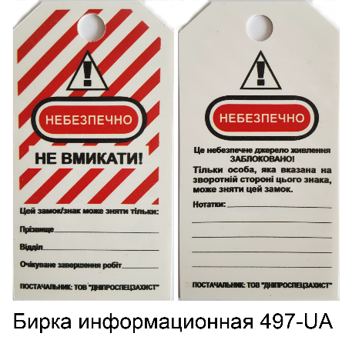

Электричество

Газ

Вода

Воздух

Пар

Кислород

Кислоты